刁浩宇线下面试辅导

授课信息

授课师资：Sissi许老师
授课时长：1小时
单位/岗位：冀北电网信通公司+电科院
面试形式：线下面试
授课时间：2026年10月10日17：00
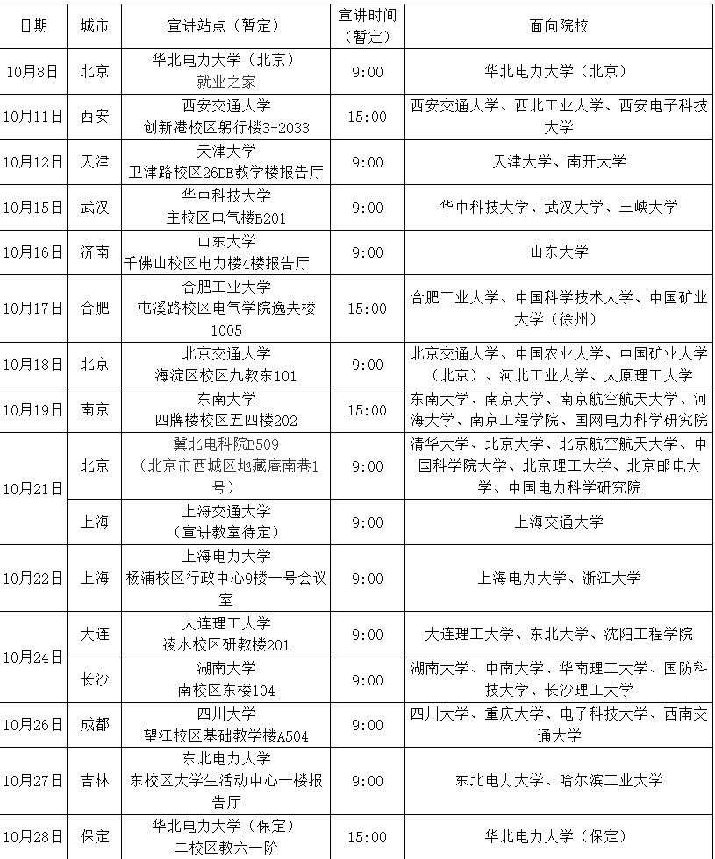

面试准备

一、提醒（签约前必读）
信通公司、电科院都是"在京单位"：提前批面试通过只是拿到"意向"，仍须参加12月国网一批统考并过线，才能换签三方正式录用。
计算机类一批进面分数线参考：26届计算机类 67分。
意向沟通当天就会签约，思考时间只有十几分钟，提前和家人商定好"可接受底线"，不要现场犹豫。
色弱检测：冀北是国网里"绝对卡色弱"的单位之一，意愿面之前会专门检测。提前休息好，当天认真辨认。
二、企业信息：冀北电力/信通公司/电科院
1. 国网冀北电力有限公司
身份：国家电网有限公司全资子公司，成立于2012年，是国网系统最年轻的省级电力公司，总部在北京。
管辖范围：唐山、张家口、秦皇岛、承德、廊坊五地市（含北京部分区域），承担保障首都供电安全的政治任务。
核心优势：待遇在国网省公司中处第一梯队，北方地区领先；
在京单位可排队解决北京户口，这是绝大多数电网单位不具备的独家优势；
平台高、业务场景丰富（从传统输电到新能源消纳全覆盖）。
能源地位：冀北是"西电东送""北电南送"的能源要道；截至"十四五"末，冀北风光新能源装机突破8000万千瓦，装机占比达74%，新能源发电量占比58%，四项关键指标领跑全国省级电网；冀北绿电交易规模连年位居全国前列。
四大名片：
- 张北柔性直流电网工程——世界首个柔性直流电网工程，±500千伏，创造12项世界第一，汇集能力680万千瓦，"张北的风点亮北京的灯"，2022北京冬奥场馆100%绿电供应；通过构网型开环控制策略将绿电输送能力提升30%以上。
- 国家风光储输示范工程（张家口）——"新能源+储能+分布式调相机"模式，国内最大新能源汇集系统分布式调相机群。
- 大同—怀来—天津南1000千伏特高压工程——"西电东送"新通道。
- 数字化/智能化运维——"空天地"一体化智慧运维体系、数字换流站、数字孪生、实体"虚拟实验室"。
2. 信息通信分公司（信通公司）一志愿
定位：冀北电力在京直属单位，是省公司数据中心及信息通信专业支撑机构。
业务：负责冀北电网省级及以上信息通信网络的调度、运行、检修、建设，以及网络安全、数据管理、产品研发、5G及感知等新技术支持。
典型岗位方向：
- 信息系统运维岗：网络安全分析、云资源运维、人工智能及大数据分析；
- 通信运维岗：通信传输及终端运维、5G和感知新技术应用研究；
- 网络安全岗：等级保护、漏洞排查、安全加固、应急响应、密码安全；
- 数字化项目/云平台岗：云平台运营、技术中台、数字化项目全过程管理、数字化设备运维。
工作特点：技术型+管理型，以运维保障和支撑为主，多数在办公室，无需常驻一线；薪资参考：京内在编约20万/年量级（技术岗如Java开发参考15–25K·15薪），六险二金顶格缴纳，解决北京户口。
用人偏好：计算机、信息与通信工程、软件工程、网络空间安全方向的985硕士；技术密集型企业，重视工程实践与安全能力。
3. 国网冀北电力科学研究院（电科院）
定位：冀北电力在京直属科研机构，承担电网科研、试验、技术监督与服务。
主要研究方向（从博士后招聘方向可窥见）：新能源大基地汇集组网、构网型技术、储能耦合调频、省级电网送受端耦合与稳定支撑、网络安全对抗、电力大模型、设备状态监测、电力设施腐蚀防护等。
与计算机/AI交叉的方向：电力信息与人工智能交叉学科、计算机科学与技术、人工智能、信息安全、网络空间安全、控制科学与工程。
门槛特点：双985硕士优先（往年签约多为西交、清华、华科等"二龙四虎"），极看重科研成果；薪资待遇优、可解决北京户口。
三、面试流程与时间线
整体链条：在线报名（10月2日截止）→ 现场宣讲 → 资格审查 → 心理测评 → 半结构化面试 → 意向沟通面试 → 现场签约
当天现场（以天津站为例，实际以现场通知为准）
到场签到（本人签到，凭线上报名凭证入场）
宣讲会：单位介绍业务、待遇（五险一金、企业年金、补充医疗）、发展通道
资格审查：核验学历、专业、证书、学籍等原件
半结构化面试（3对1）：单人约8–15分钟
① 自我介绍：2–3分钟（严格控制）
② 2道综合结构化题（题面打印在桌上，思考+作答统一计时，同组前两题相同）
③ 2–3道专业/科研题（紧密结合你简历的科研/项目经历，常涉新型电力系统热点）
④ 深挖就业志愿意向（是否接受调剂、去哪个地市）
意向沟通面试②：色盲色弱检测、证书原件核验、沟通offer，达成意向现场签约。
四、面经
1. 综合结构化
- 领导安排你和同事协作，同事消极推诿、不配合，你怎么办？
- 团队内意见分歧严重，你作为新人如何协调？
- 有人说"成功对人有益"，有人说"失败对人更有益"，谈谈你的看法。
- 谈谈你对"脚踏实地与仰望星空"的理解。
- 老员工不愿意分享经验，你想筹办什么活动让老员工分享出来？
- 有人认为"犯了错没被处罚就可以继续做"，你怎么看？
- 学校宿舍用电检修，学生认为影响生活、态度恶劣不肯开门，你如何处置？
- 突发供电故障/多任务并行/一线安全作业规范
2. 专业/行业
- 构网型控制与跟网型控制的区别
- 新能源大规模并网对电网运行的挑战
- 电力系统安全稳定"三道防线"
- 电晕放电产生的原因
- 新型电力系统"双高"特征、源网荷储一体化、柔性直流、现货市场
3. 求职动机/稳定性题
- 为什么选择冀北电网？为什么是信通公司/电科院？
- 是否服从调剂到张家口、承德？任何地方都可以吗？
- 你的职业规划是什么？
- 谈谈你对国家电网/新型电力系统的认知。

实战演练

Q1：自我介绍（2分钟）
参考话术：
各位面试官老师好，我叫刁浩宇，2027届硕士研究生，哈尔滨工业大学电子信息计算机技术方向，中共党员，本科是哈工大信息安全专业。 硕士阶段我主要做后端开发以及面向工业场景的科研项目，有两段大厂后端开发实习，京东科技做Java高并发活动后端，字节跳动参与国际化 B 端税票平台接口重构，熟悉Java、Go、Python技术栈，掌握Spring系列框架、数据库优化、中间件相关技术。 科研上我作为项目组长负责两项实验室横向课题，一个是智搭低代码工业APP平台，在哈飞车间完成落地；另一个是关键产品质量预测软仪表项目，已经上线投产，实现高频工业数据采集与预测可视化。 学生工作方面，我曾在校青协、研会担任主席团、办公室主任，组织过万余人次志愿与校园活动，锻炼了项目统筹、多方沟通协调能力。 我的生源地是河北衡水，非常希望回到京津冀发展，希望能够将计算机、信息安全、后端开发的技术，应用到电力数字化、新型电力系统建设当中，非常向往冀北信通/电科院的岗位，愿意服从单位的相关调剂安排。以上是我的自我介绍，谢谢老师。

Q2：如果工作中同事不配合你的工作，你会怎么处理？
考察点：情商、团队协作、沟通能。
思路：先自我反思→主动沟通找原因→明确共同目标→寻求领导协助（最后手段），不抱怨。
参考话术：
首先我会先反思，是不是我的沟通方式或者任务分工存在问题。然后主动找同事沟通，了解不配合背后的原因，是工作任务冲突还是对方案有不同看法。如果是方案分歧，我们一起对齐业务目标，结合实际情况优化方案；如果是工作量冲突，我们协商调整分工。如果沟通后仍然存在阻碍，我会客观向领导汇报情况，请领导帮忙协调，一切以完成集体工作任务为首要目标。

Q3：谈谈你对新型电力系统的理解？
考察点：是否提前了解行业，对电力数字化认知，不需要太深电力专业知识，落脚计算机可以做什么。
参考话术：
新型电力系统是以新能源为主体，源网荷储协同，实现安全可靠、绿色低碳的电力系统。大量风电光伏接入之后，电网对数字化、数据采集、网络安全、智能预测的需求会快速提升。计算机、大数据、工业互联网、网络安全技术是重要支撑。

Q4. 电力监控系统安全防护"十六字方针"是什么？
参考答案：安全分区、网络专用、横向隔离、纵向认证。
安全分区：将电力监控系统按业务重要性划分为生产控制大区（安全I区实时控制、II区非控制）和管理信息大区（III区），不同区不同防护强度；
网络专用：生产控制大区使用专用网络（调度数据网），与外部网络物理隔离；
横向隔离：生产控制大区与管理信息大区之间部署电力专用横向单向隔离装置；
纵向认证：上下级系统之间采用纵向加密认证装置。

Q5、云计算/大数据/AI在电网的应用？
参考话术：
国网云平台、企业中台、电力大数据（负荷预测、故障诊断）、"空天地"一体化智慧运维（卫星遥感+无人机+AI秒级识别隐患）、数字孪生换流站、电力大模型（如调度辅助、设备状态文本智能分析）。

Q6：是否接受调剂（张家口、承德），是否可以接受短期基层锻炼？
参考话术：
我充分理解单位人才培养的需要，我愿意服从单位合理的岗位调剂安排，也愿意接受必要的基层锻炼，把基层当做熟悉电力业务的机会，扎实学习业务，提升自身综合能力。

Q7、在京东支持5000+并发是怎么做的？
思路：分层说——① 架构（服务拆分、无状态化）；② 缓存（Redis 缓存热点数据、分布式锁防重复）；③ 数据库（索引优化、慢查询治理、读写分离）；④ 异步（RabbitMQ 削峰）；⑤ 稳定性（限流、降级、监控告警）。

Q8：如果互联网大厂和冀北同时给 offer，你如何选择？
参考话术：
通过两段大厂实习，我体验互联网工作模式，但经过思考，我的职业目标是投身国家能源基础设施数字化建设。冀北信通/电科院的岗位方向，工业数字化的科研工程场景，更契合我长期职业追求。如果能够拿到冀北意向，我会优先选择冀北。

补充：
Q1：有人说 "成功对人有益"，有人说 "失败对人更有益"，谈谈你的看法。
考察点：辩证思维、抗压认知、面对得失的心态。
思路：
总述：成功与失败都有价值，二者相辅相成，不能片面说谁更有益；
分析成功：成功带来正向激励、经验信心，但要警惕骄傲自满；
分析失败：失败暴露短板，倒逼复盘反思，但不能主动追求失败；
落脚岗位：未来工作既要珍惜成功经验，更要重视失败带来的教训。
参考话术：
我认为成功和失败都对人的成长有价值，不可以片面判定哪一个更有益。 成功能够给予我们信心正向反馈，验证我们方法路径的正确性，积累可复用的经验。但面对成功，如果沾沾自喜，就容易放松警惕，忽视潜在风险。 而失败虽然会带来挫败感，但它能够直接暴露我们能力、方案中的短板，倒逼我们复盘问题、补齐不足。但我们也不能刻意追求失败，工作中还是要尽量规避失误。 在我做实验室课题的时候，也遇到过方案行不通、接口调试报错的情况，失败调试的经历，反而让我对高并发、系统设计理解更加深刻。 如果未来进入电网工作，面对业务的成功落地，我会总结经验；遇到问题挫折，我也会正视失败，做好复盘，把得失都转化为自己进步的动力。

Q2：谈谈你对 "脚踏实地与仰望星空" 的理解。
考察点：职业价值观，理想与实干的平衡；看考生是好高骛远还是务实肯干，电力行业非常看重实干。
思路：
总观点：二者辩证统一，仰望星空确立理想方向，脚踏实地是实现理想的根基，缺一不可；
仰望星空：树立远大目标，明确奋斗方向（联系新型电力系统、能源数字化理想）；
脚踏实地：立足本职，做好每一件小事，夯实技术、打磨业务；没有实干，理想就是空想；
结合自身：做项目、写代码、科研，既要心怀行业愿景，也要把每一行代码、每一次调试做实；
岗位落地：入职之后既要心怀行业大局，也要从基础工作做起。
参考话术：
我理解仰望星空和脚踏实地二者相辅相成，缺一不可。 仰望星空代表树立远大的理想和奋斗目标，为我们指明前进的方向。作为新时代青年，我的理想就是用计算机技术服务国家能源建设，投身新型电力系统数字化建设，这就是我的 “仰望星空”。 但光有理想远远不够，脚踏实地才是实现目标的根基。再宏大的愿景，都要落实到一件件具体工作上。无论是写接口、调数据库，还是做科研项目，都需要一步一步钻研打磨，如果眼高手低，理想只会沦为空想。如果有幸入职冀北电网，一方面我会心怀行业大局，树立长远职业目标；另一方面也会脚踏实地，认真对待每一项基础任务，从小事做起，把技术本领练扎实。

Q3：有人认为 "犯了错没被处罚就可以继续做"，你怎么看？
考察点：规则意识、底线思维，区分 “没被处罚” 不等于 “没有错误”。
思路：
明确表态：这种想法是错误的，不能认同；
分析：处罚只是外部约束手段，不被处罚不代表行为本身正确；
讲危害：电力行业事关安全稳定，小错误不纠正会积累成重大风险；不能靠是否受处罚来判断该不该做；
内因：应当建立自我约束，敬畏制度，主动自查自纠；
参考话术：
我并不认同这个观点。处罚只是外部的约束手段，一件事是否该做，评判标准是规章制度、工作准则，而不是会不会受到处罚。 犯错没有被处罚，有可能是暂时没有造成可见后果，或是没有被发现，但错误本身客观存在。尤其电力属于国家关键基础设施，系统、业务上一个微小错误，如果不及时纠正，反复去做，就会不断累积风险，最后可能酿成严重事故。 作为中共党员，我认为更应该做到慎独，即便没有人监督、不会受到处罚，也要守住规则底线。 如果今后走上工作岗位，我会以制度规范作为行为标尺。一旦发现自己出现疏漏，即便没有造成后果、没有被追责，也要主动反思、及时纠正，绝不能抱有侥幸心理。

